Emparrillado:
- Definición: Test de clasificación en el cual se vincula una lista de elementos homogéneos y representativos sobre la base de un conjunto bipolar de características.
  - Bipolaridad: Provista mediante un conjunto de valores.
  - A partir de aplicar esta técnica sobre estos componentes, se logra extraer la similitud de un conjunto de elementos y la diferencia de este conjunto con otros.
- Técnica de educción del conocimiento para obtener información de un experto.
- Modelo de pensamiento humano.

Principios:
- Cada individuo ve al mundo de manera diferente.
- Trabaja sobre un área de interés.
- Se busca obtener una imagen
- Parte de la identificación de elementos y sus características.

Características:
- Describe elementos del dominio.
- Los ubica en el imaginario del experto.
- Tiene en cuenta solo lo que el experto considera como importante.

Etapas:
- Dialogo inicial: Se identifica el dominio y se establece una aproximación sobre los elementos.
- Sesión de valoración: Se permita obtener valores para estos elementos.
- Realización del emparrillado.
- Analisis de resultados: A partir de los arboles obtenidos previamente.

Ventajas:
- Reflexión sobre el tema.
- Representación gráfica.
- Produce asociaciones entre elementos y características: A través de la matriz.
- Refina el problema y mejora el conocimiento.

Problemas:
- Los valores son subjetivos: Debido a que los valores dependen del experto que se analice.
  - Mismo emparrillado a distintos expertos pueden dar valores distintos.
- Captura conocimiento superficial:
- Complejo cuando hay gran cantidad de elementos y/o características: Los árboles se vuelven muy complejos.
- Por si solo no es útil para la construcción de una base del conocimiento.

Etapas de la realización del emparrillado
- Identificación de los elementos:
  - Elementos: Debe ser:
    - Representativos y homogéneos.
    - Separables y no solapados: No se puede tener dos elementos distintos al mismo tiempo.
- Identificación de las características:
  - Característica: Cualidad que se le atribuye a un elemento o a un concepto dentro del dominio.
  - Valores deben ser bipolares: Alto - Bajo.
- Diseño de la parrilla: Desarrollo de matriz bidimensional a partir del enlace de elementos con características. Los tipos son:
  - Dicotómica: Valores binarios (Se posee o no la característica).
  - Clasificatoria:
    - Escala de 1 a n (N = N° elementos)
    - Cada relación posee un valor M.
      - M: Posición que ocupa la relación respecto del rango total.
    - No pueden empatar los valores.
  - Evaluativa:
    - Escala de 1 a N.
      - N es una escala indicada por el experto.
    - Cada relación posee un valor de acuero al grado de satisfacción con el que el elemento en cuestión cubre la característica.
- Formalización:
  - Clasificación de los elementos:
    - Se crea la matriz de distancia entre elementos:

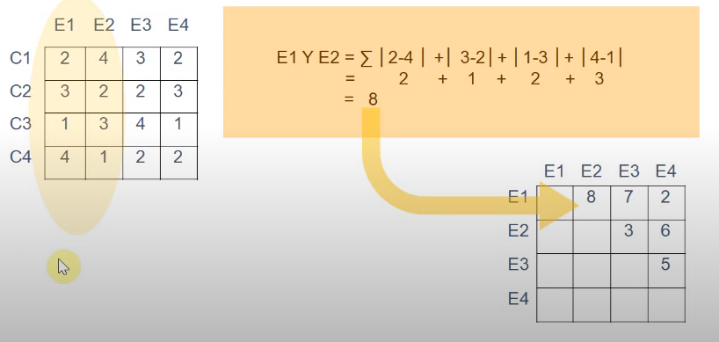

Distancia entre E1 y E2 = Dist(E1 y E2) = Sumatoria de las diferencias absolutas entre E1 y E2 a través de las características.
- Baja de forma vertical, restando E1 con E2 y sacando el modulo de cada resultado.
- Diferencia entre X e Y: La fila es X, la columna es Y
- Se forma una matriz simétrica, con la diagonal en cero.
- Se va a tomar para el analisis la mínima distancia, es decir, el par de elementos (X,Y) que posea el menor valor dentro de la matriz triangular superior.

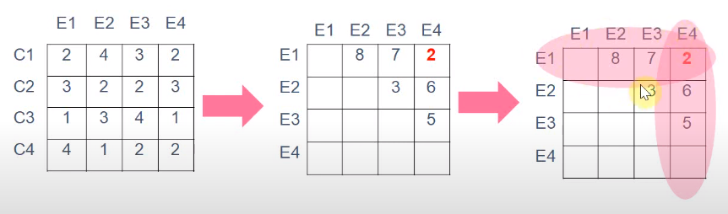

- Se fusionan los dos elementos (el par encontrado) y se rearma la matriz con los elementos que quedaron fuera de la elección.
  - El par encontrado ahora es un único elemento

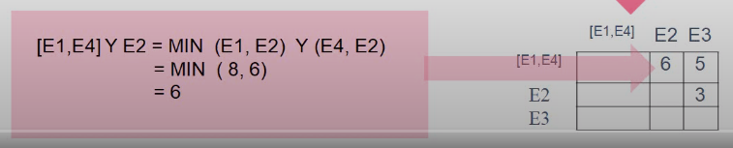

- Distancia entre [X,Y] y Z = Dist([X,Y],Z) = Mínima Distancia entre [X,Y] y Z =>
  - MIN(Mínima Distancia (X,Z), Mínima Distancia (Y,Z))

Luego, el proceso se repite hasta que quede una matriz cuadrada de 2x2 (Un solo valor por encima de la diagonal principal)
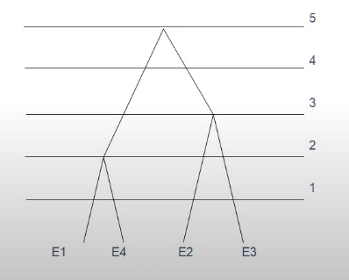
- El árbol se arma en función de los elementos que fueron formando parejas y el orden en el que lo hicieron.
  - Clasificación de las características.
    - Matriz opuesta: Se arma a partir de invertir la escala de valores.

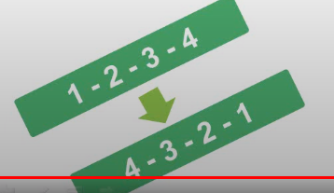

- Si en la original hay un 2 => En la opuesta un 3 y viceversa.

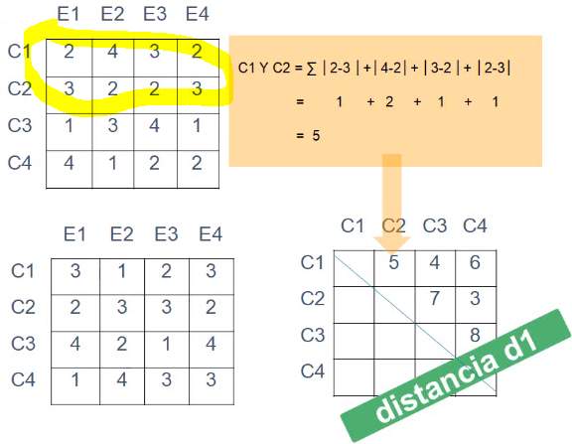

- Distancia D1: Se calcula de izquierda a derecha, restando |C1 - C2|.

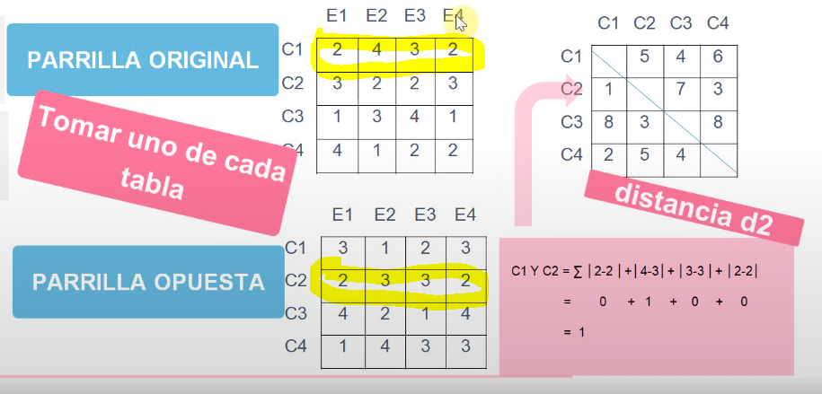

- Distancia d2: Se toma El primer valor de la parrilla original y el segundo de la parrilla opuesta.

Una vez que se hallan ambas matrices triangulares (Superior e inferior), se calcula la matriz con la que se va a realizar el procedimiento:

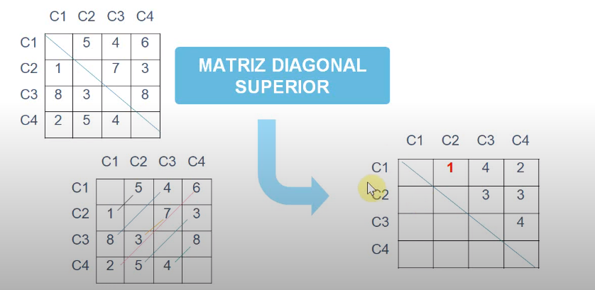

- Tomando los opuestos (El valor de Cx de ambos lados de la diagonal), se elige el menor de cada uno.

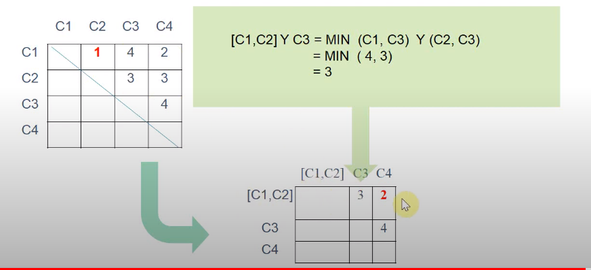

- Se repite el proceso previamente detallado, de ir reduciendo la matriz hasta que llegue a un único valor por encima de la diagonal principal.

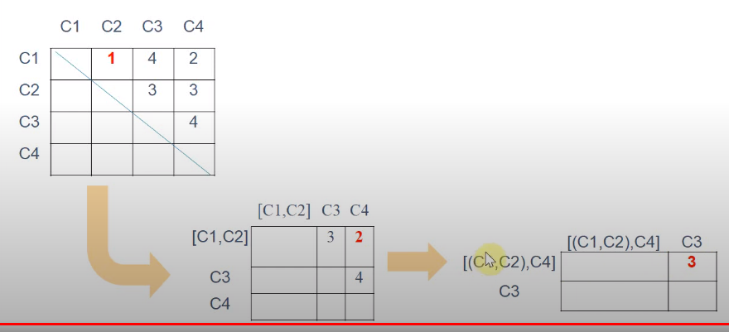

- Se arma el árbol siguiendo el orden en el que las características se emparejaron.
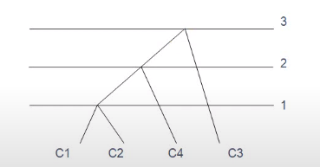

- Interpretación o analisis de resultados:
  - Analisis y discusión de arboles ordenados:
    - Analisis de árbol de elementos de mínimas distancias:

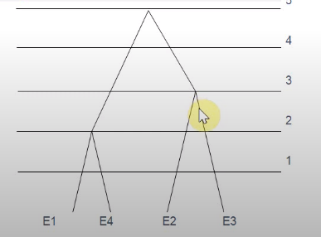

- Distancia entre elementos = Nivel (Numeros de la derecha.
- Cuanto más bajo sea el nivel en el que se juntan los elementos, más similares son desde el punto de vista del experto.

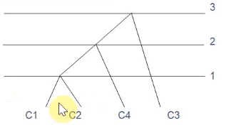

- Cuanto más bajo sea el nivel en el que se juntan dos grupos, más similares son las características desde el punto de vista del experto.

  - Red de relaciones entre características: A partir de un texto (enunciado), verificar si las relaciones de las características son de alguno de estos tipos:
    - Paralela:
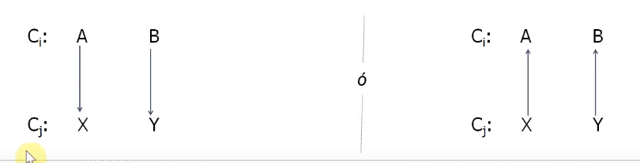
    - Reciproca:
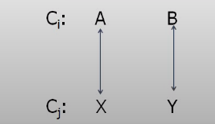

    - Ortogonal:
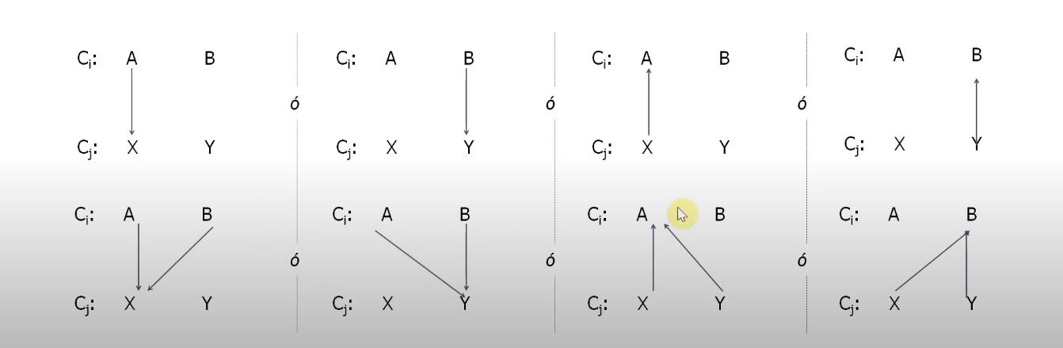
    - Ambigua:

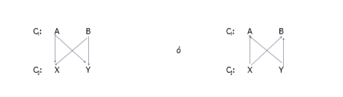
    - No tipificada: NO esta dentro de las relaciones que se tienen para estudiar
- Solo se pueden relacionar características que pertenezcan a un mismo grupo.

